**МІНІСТЕРСТВО ОСВІТИ І НАУКИ УКРАЇНИ НАВЧАЛЬНО-НАУКОВИЙ КОМПЛЕКС «ІНСТИТУТ ПРИКЛАДНОГО СИСТЕМНОГО АНАЛІЗУ» НАЦІОНАЛЬНОГО ТЕХНІЧНОГО УНІВЕРСИТЕТУ УКРАЇНИ «КИЇВСЬКИЙ ПОЛІТЕХНІЧНИЙ ІНСТИТУТ» КАФЕДРА МАТЕМАТИЧНИХ МЕТОДІВ СИСТЕМНОГО АНАЛІЗУ**

**Практична робота №3**

**з курсу «Комп'ютерні мережі»**

**Виконав:  
 студент 3 курсу**

**групи КА-73**

**Шнирьов В.В.**

**Прийняв: Кухарєв С.О.**

**Київ – 2020р.**

**Контрольні запитання:**

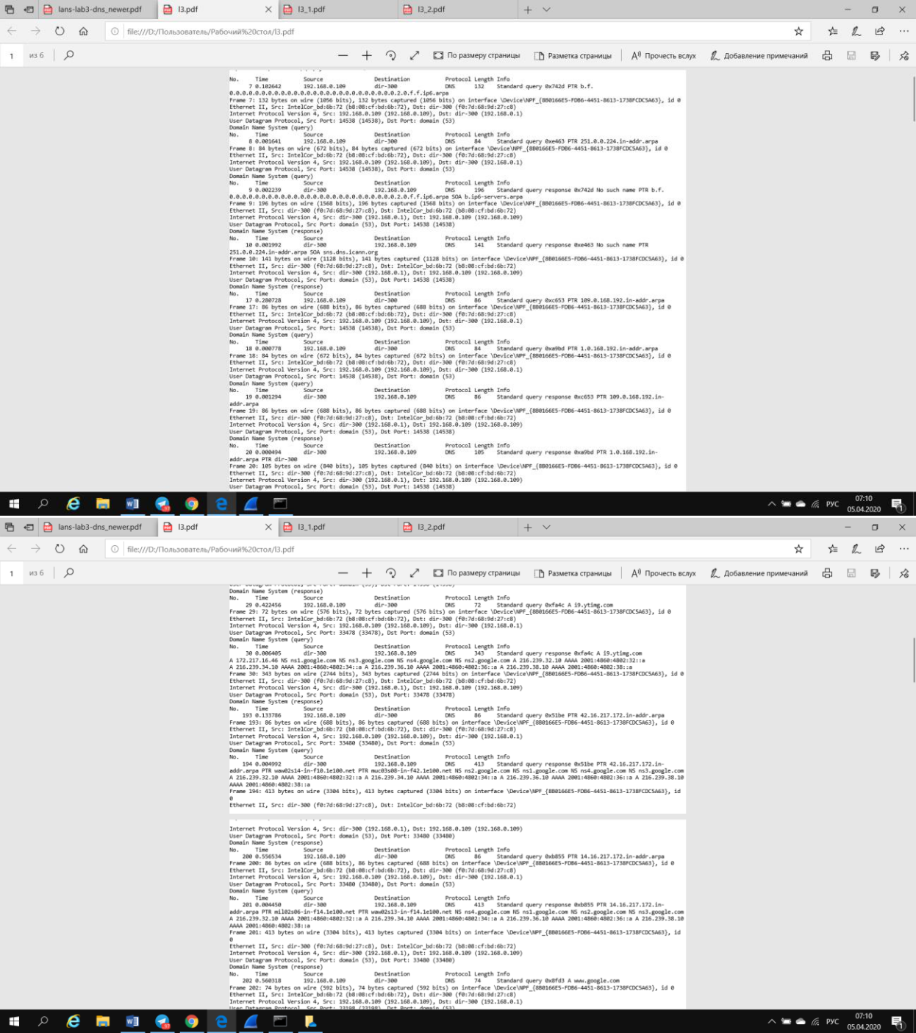

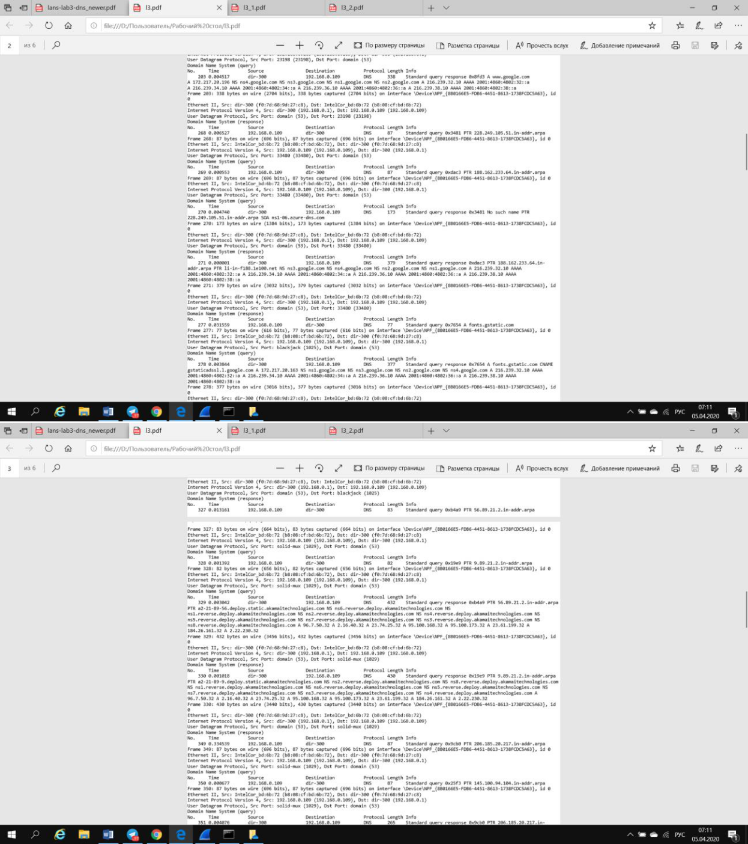

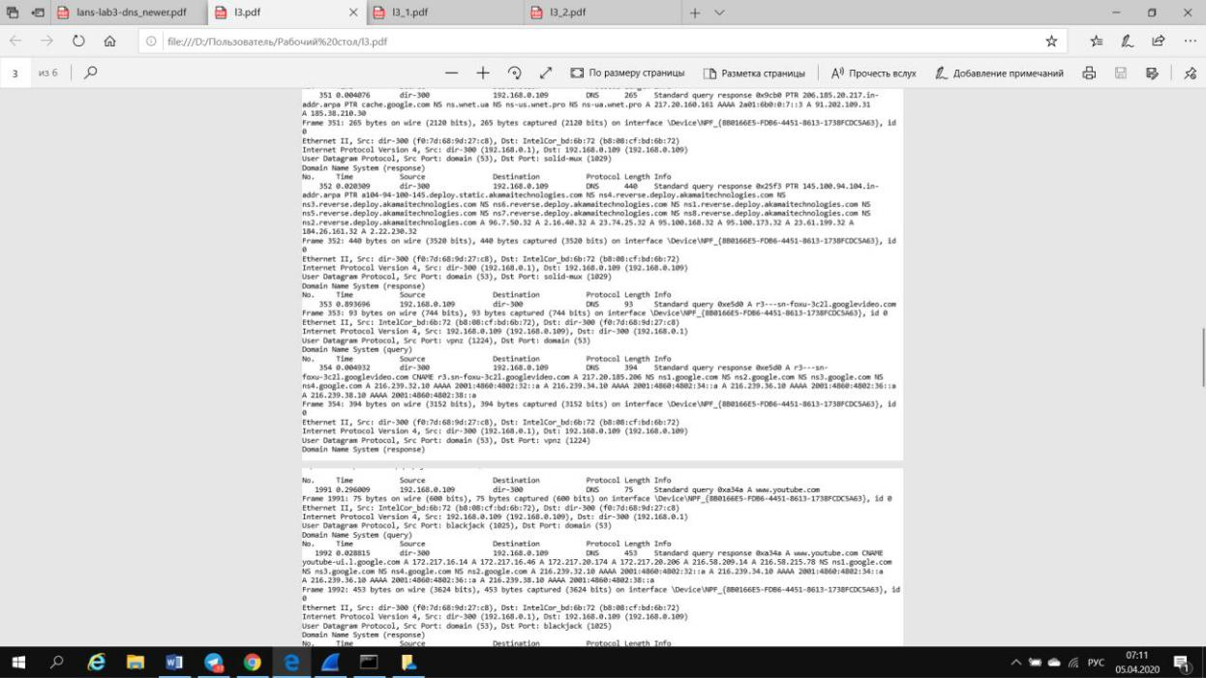

1. **Знайдіть запит та відповідь DNS, який протокол вони використовують, UDP або TCP? Який номер цільового порта запиту DNS? Який номер вихідного порта відповіді DNS?**

UDP, domain (53), 14538 (14538)

1. **На який адрес IP був відправлений запит DNS? Чи є цей адрес адресом локального сервера DNS?**

192.168.0.1 , Так, є.

1. **Проаналізуйте повідомлення із запитом DNS. Якого «Типу» цей запит? Чи вміщує цей запит деякі можливі компоненти «відповіді»?**

Типу PTR (pointer) та типу А(Host address). Ні

1. **Дослідіть повідомлення із відповіддю DNS. Яка кількість відповідей запропонована сервером? Що вміщує кожна з цих відповідей?**

2 відповіді. Name, Type, Class, Time to live, Data length, Primary name, Responsible authority’s mailbox, Serial number, Refresh Interval, Retry Interval, Expire limit, MinimumTTL.

1. **Проаналізуйте повідомлення TCP SYN, яке відправила ваша робоча станція після отримання відповіді сервера DNS. Чи співпадає цільова IP адреса цього повідомлення з одною із відповідей сервера DNS?**

251.0.0.224 - так, співпадає з другою відповіддю.

1. **Чи виконує ваша робоча станція нові запити DNS для отримання ресурсів, які використовує документ, що отримав браузер?**

Так

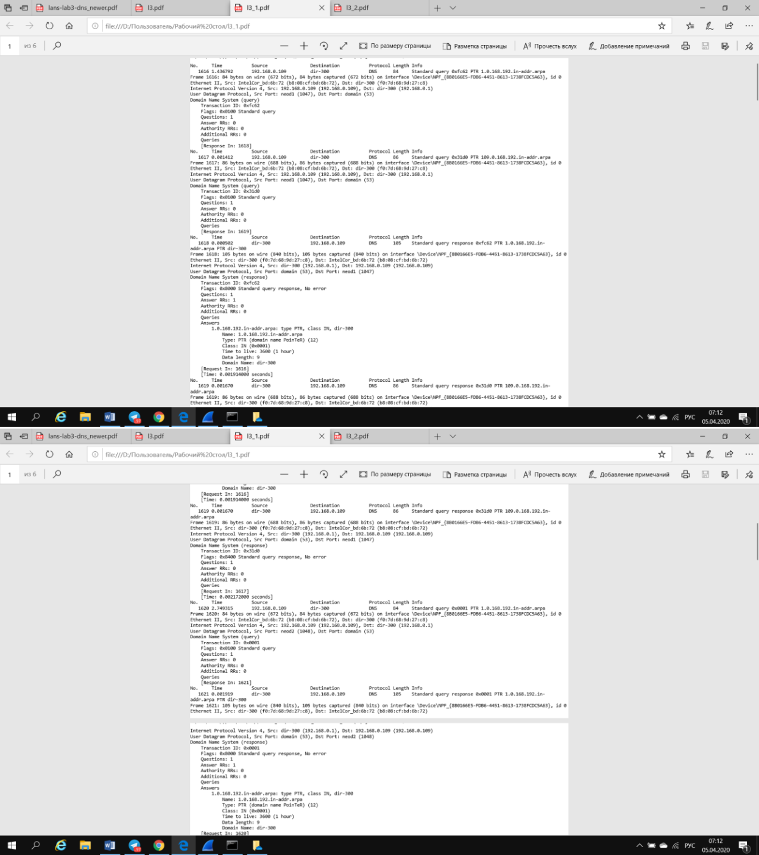

1. **Яким був цільовий порт повідомлення із запитом DNS? Яким був вихідний порт повідомлення із відповіддю DNS?**

domain (53), neod1 (1047)

1. **На яку IP-адресу був направлений запит DNS? Чи є ця адреса адресою вашого локального сервера DNS за замовчанням?**

192.168.0.1, Так

1. **Дослідіть повідомлення із запитом DNS. Якого «типу» був цей запит? Чи вміщує цей запит деякі можливі компоненти «відповіді»?**

Типу PTR (pointer), типу ААА та А. Ні

1. **Дослідіть повідомлення із відповіддю DNS. Скільки записів із відповідями було запропоновано сервером? З чого складається кожна із цих відповідей?**

2 записи, Name, Type, Class, Time to live, Data length, Domain Name

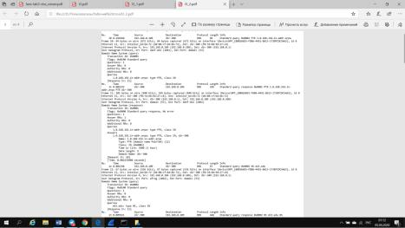

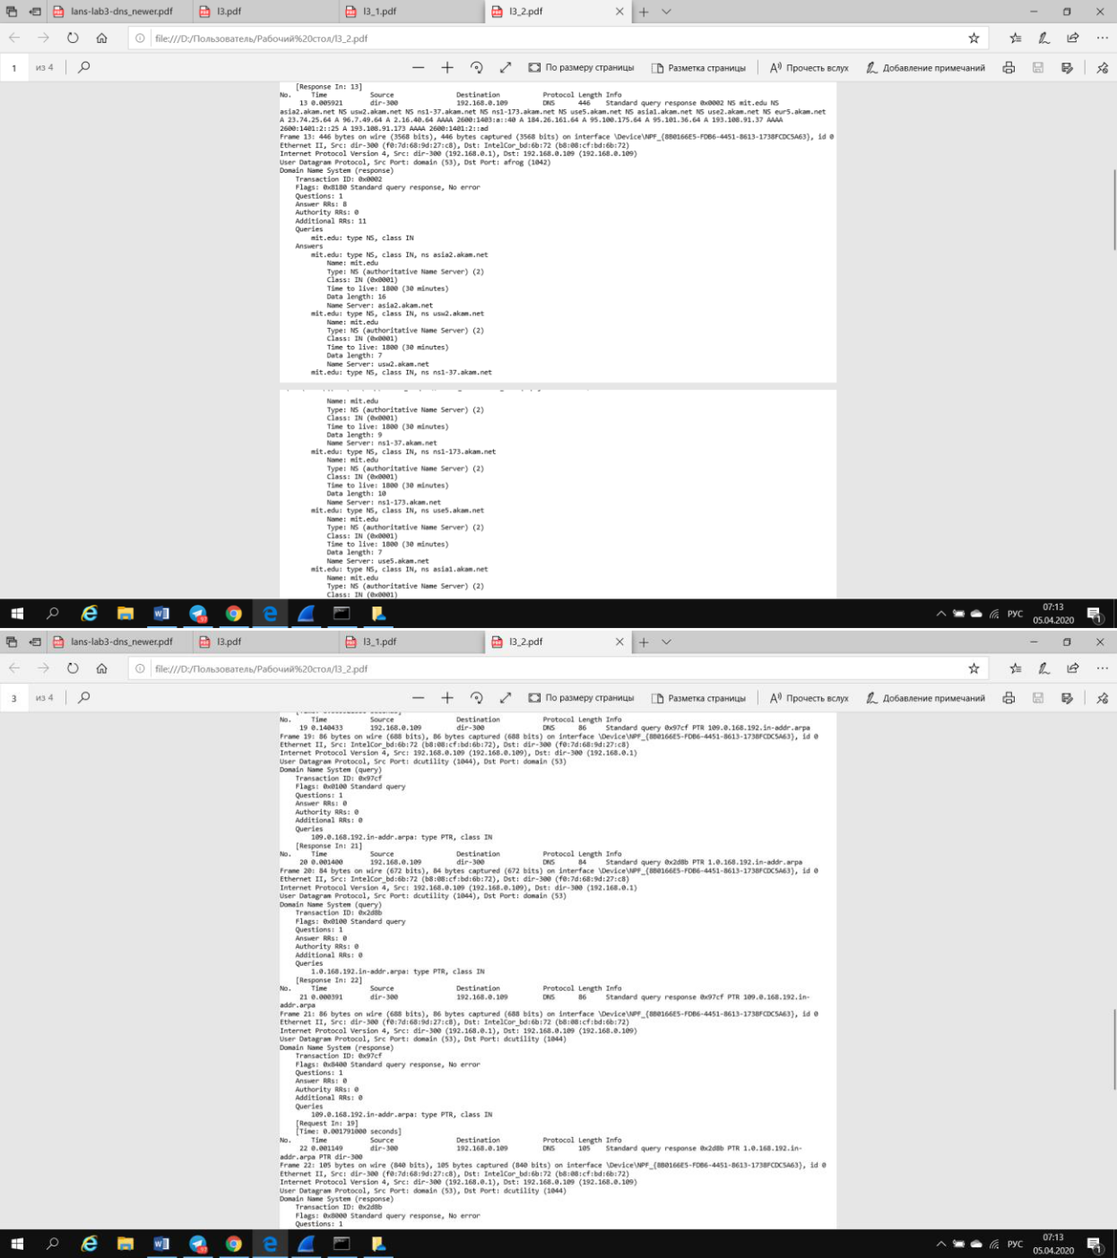

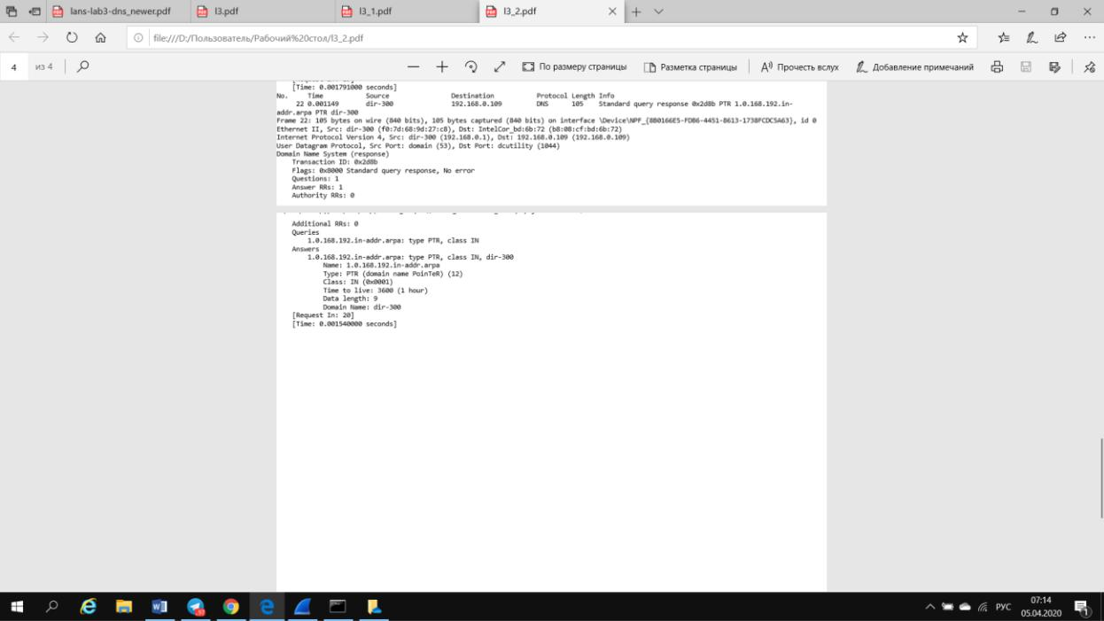

1. **На яку IP-адресу був направлений запит DNS? Чи є ця адреса адресою вашого локального сервера DNS за замовчанням?**

192.168.0.1 Так

1. **Дослідіть повідомлення із запитом DNS. Якого «типу» був цей запит? Чи вміщує цей запит деякі можливі компоненти «відповіді»?**

Типу PTR, NS. Ні.

1. **Дослідіть повідомлення із відповіддю DNS. Скільки записів із відповідями було запропоновано сервером? Які сервери DNS були запропоновані у відповіді? Сервери були запропоновані за допомогою доменного імені, адреси IP або й того й іншого?**

Тільки одна відповідь за допомогою адреси

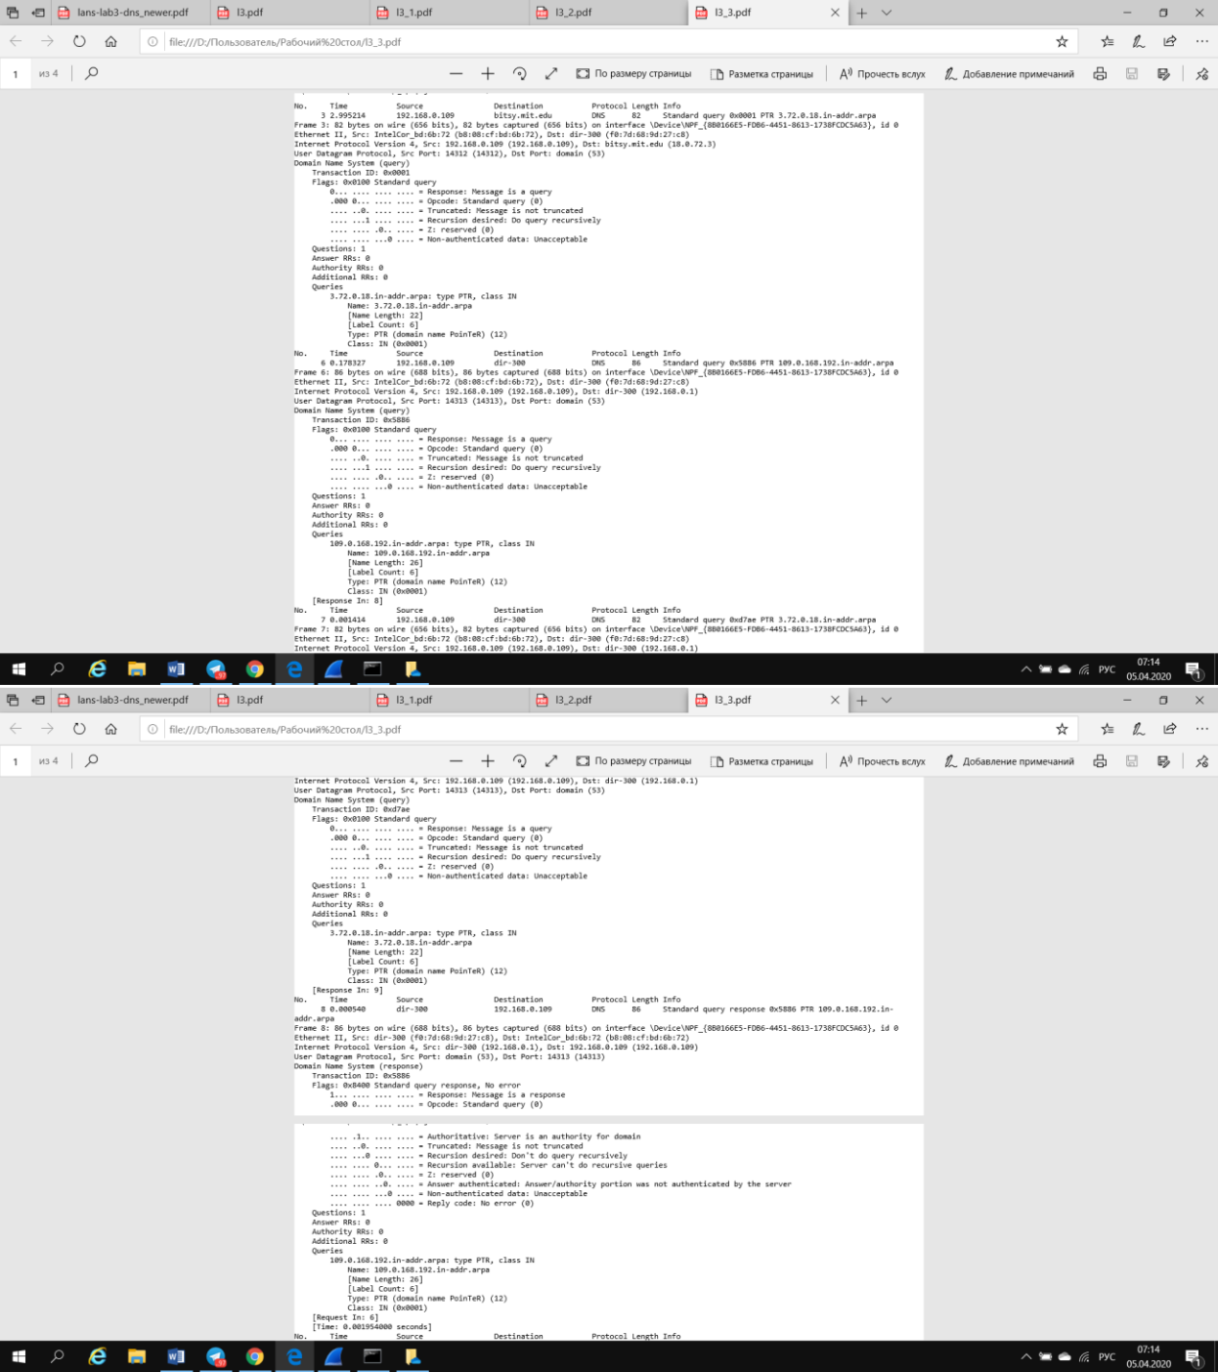

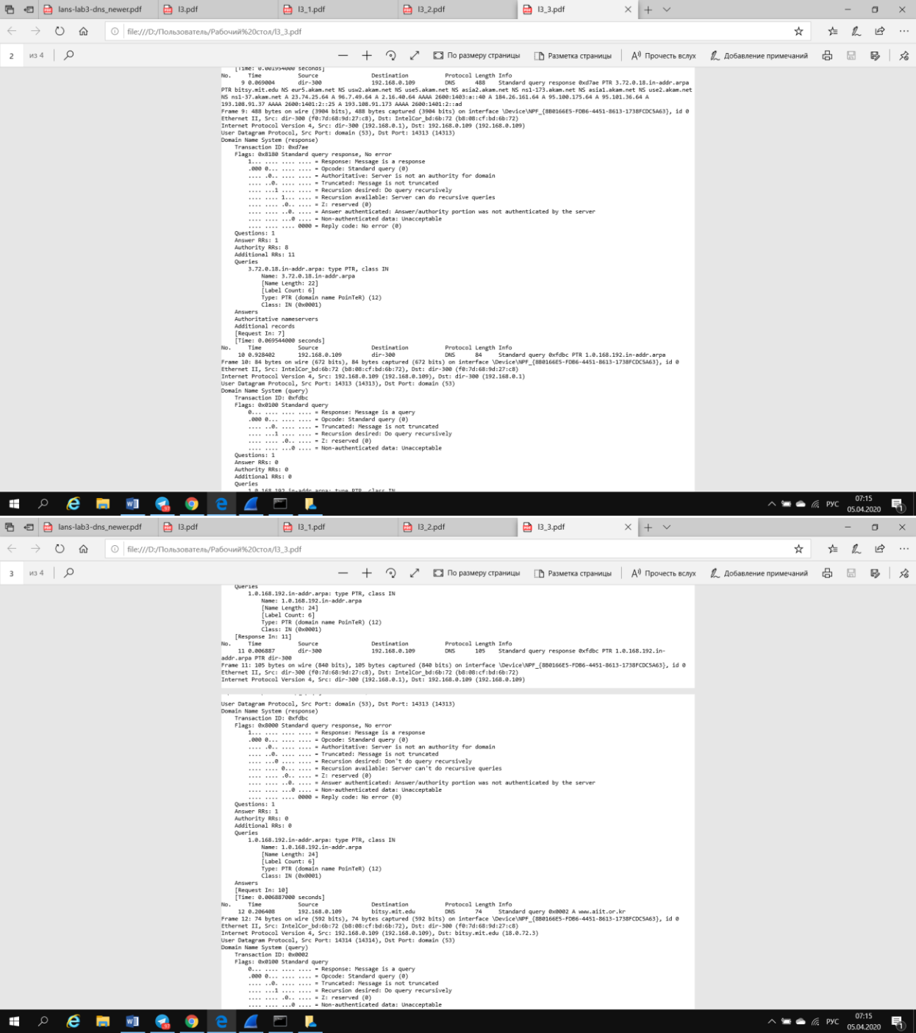

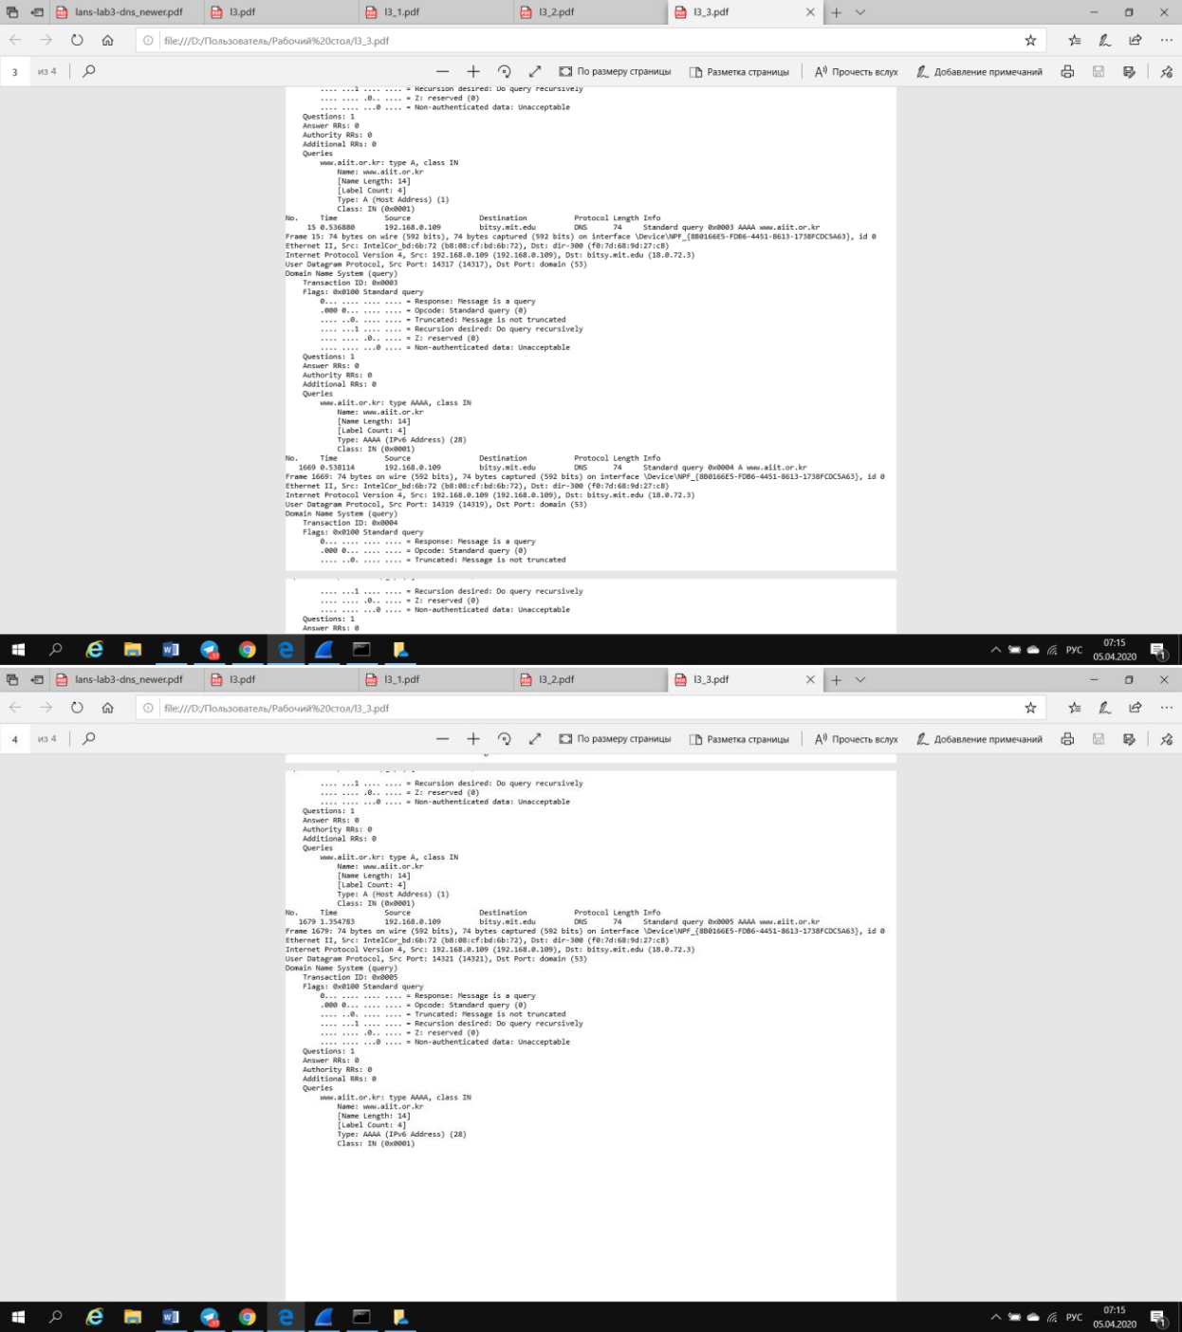

1. **На яку IP-адресу був направлений запит DNS? Чи є ця адреса адресою вашого локального сервера DNS за замовчанням? Якщо ні, то якому доменному імені відповідає ця IP-адреса?**

192.168.0.1 - так, 18.0.72.3 - bitsy.mit.edu

1. **Дослідіть повідомлення із запитом DNS. Якого «типу» був цей запит? Чи вміщує цей запит деякі можливі компоненти «відповіді»?**

4 запита типу PTR та 2 – АААА та 2-А. Ні.

1. **Дослідіть повідомлення із відповіддю DNS. Скільки записів із відповідями було запропоновано сервером? З чого складається кожна з цих відповідей?**

Один запис, що складається з Name, Type, Class, Time to live, Data length, Domain Name **Висновок:**

Отже, ми розібрали системи доменних імен (DNS), яка переводить імена хостів в IP адреси, виконує важливу роль

* інфраструктурі Інтернету. У цій роботі аналізували роботу клієнта DNS. Роль клієнта в DNS досить проста - клієнт відправляє запит до свого локального DNS-сервера, і отримує відповідь. З точки зору клієнта деякі деталі роботи протоколу DNS не можливо проаналізувати. Так, наприклад, ієрархічні сервери DNS можуть спілкуватися один з одним, аби рекурсивно або ітеративно виконати DNS запити клієнтів. Тому, з погляду клієнтів DNS, цей протокол є досить простим – ми можемо проаналізувати запит, сформульований на локальний DNS-сервер та отриману відповідь від сервера.